**PROJET HTML**

* Mame diarra bousso diagne
* Khady diakhate kandji

**CREATION D’UN SITE WEB**: DIJANOVA’S

DESCRIPTION DU SITE

Dijanova’s est un site web visant à faciliter la recherche de logement un peu partout dans le monde. En effet, nous avons remarqué que plus d’un avaient des difficultés pour trouver un appartement de rêve soit à acheter soit à louer. C’est dans cette optique que nous avons positionné sur notre site plusieurs appartements qui pourraient plaire et être accessible à tout le monde afin de satisfaire nos clients.

ADRESSE DU SITE APRES HEBERGEMENT

JUSTIFICATION DE TOUT EVENTUEL AJOUT

Nous avons décidé de rajouter le copyright sur toutes les pages du site afin qu’il soit bien visible par tous les visiteurs.

LES CAPTURES D’ECRAN DE TOUTES LES PAGES+LEURS CODES

PAGE 1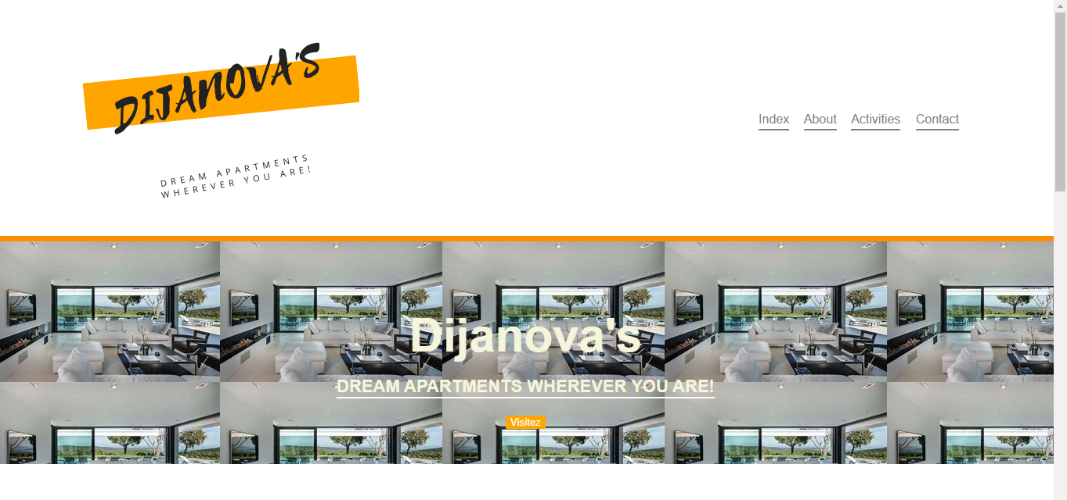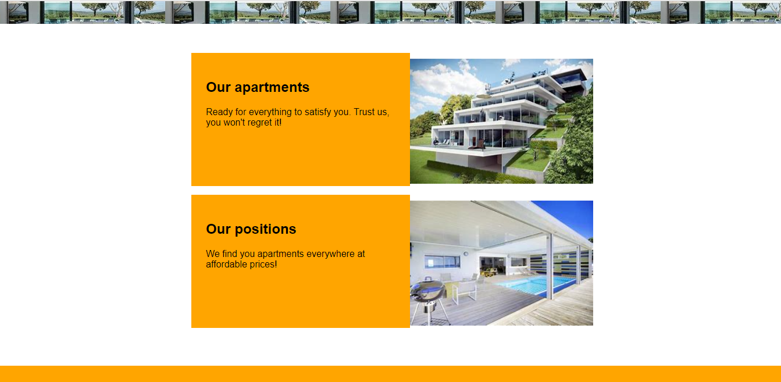

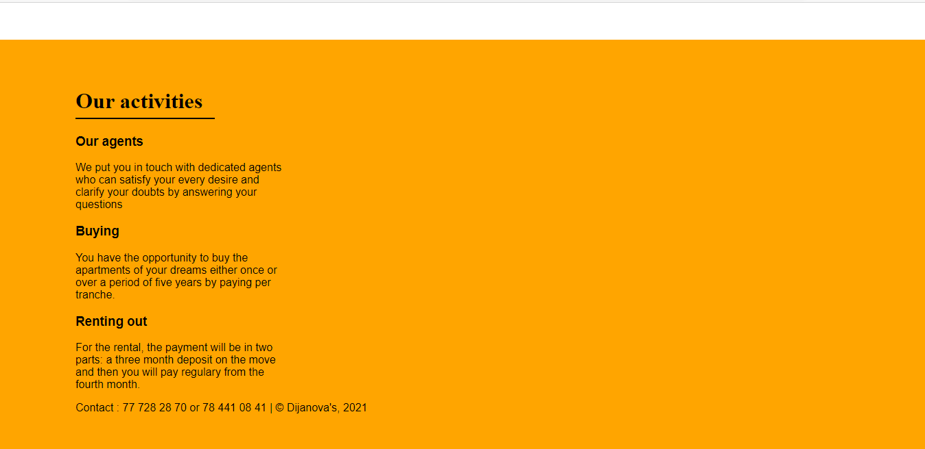

<!DOCTYPE html>

<html lang="en">

<head>

    <meta charset="UTF-8">

    <meta http-equiv="X-UA-Compatible" content="IE=edge">

    <meta name="viewport" content="width=device-width, initial-scale=1.0">

    <title>Site Vitrine</title>

    <link rel="stylesheet" href="style.css">

</head>

<body>

    <nav>

        <h1><a href="index.html"><img src="../images/dijanovalogo2.png" alt=""></a></h1>

        <div class="onglets">

            <a href="">Index</a>

            <a href="About.html">About</a>

            <a href="Activities.html">Activities</a>

            <a href="contact.html">Contact</a>

        </div>

    </nav>

    <header>

        <h1> Dijanova's </h1>

        <h3> DREAM APARTMENTS WHEREVER YOU ARE! </h3>

        <button> Visitez </button>

    </header>

     <section class="main" id="About">

        <div class="content">

            <div class="card">

                <div class="left">

                    <h1>Our apartments</h1>

                    <p>Ready for everything to satisfy you. Trust us, you won't regret it!</p>

                </div>

                <div class="right">

                    <img src="../images/exterieur.jpeg" alt="">

                </div>

            </div>

            <div class="card">

                <div class="left">

                    <h1>Our positions</h1>

                    <p>We find you apartments everywhere at affordable prices!</p>

                </div>

                <div class="right">

                    <img src="../images/jardin.jpeg" alt="">

                </div>

            </div>

        </div>

     </section>

     <footer>

        <h1>Our activities</h1>

        <div class="Activities">

            <div class="activity">

                <h3>Our agents</h3>

                <p>We put you in touch with dedicated agents who can satisfy your every desire and clarify your doubts by answering your questions</p>

            </div>

            <div class="activity">

                <h3>Buying</h3>

                <p>You have the opportunity to buy the apartments of your dreams either once or over a period of five years by paying per tranche.</p>

            </div>

            <div class="activity">

                <h3>Renting out</h3>

                <p>For the rental, the payment will be in  two parts: a three month deposit on the move and then you will pay regulary from the fourth month.</p>

            </div>

        </div>

        <p id="Contact">Contact : 77 728 28 70 or 78 441 08 41 | &copy; Dijanova's, 2021</p>

    </footer>

</body>

</html>

PAGE 2

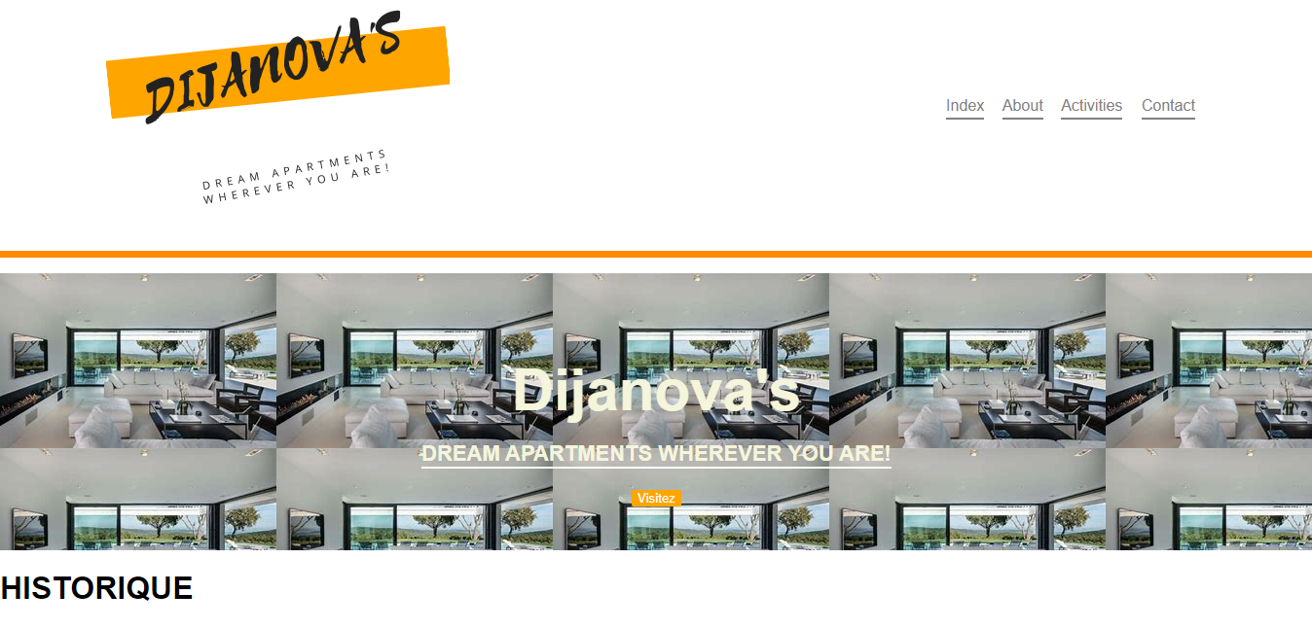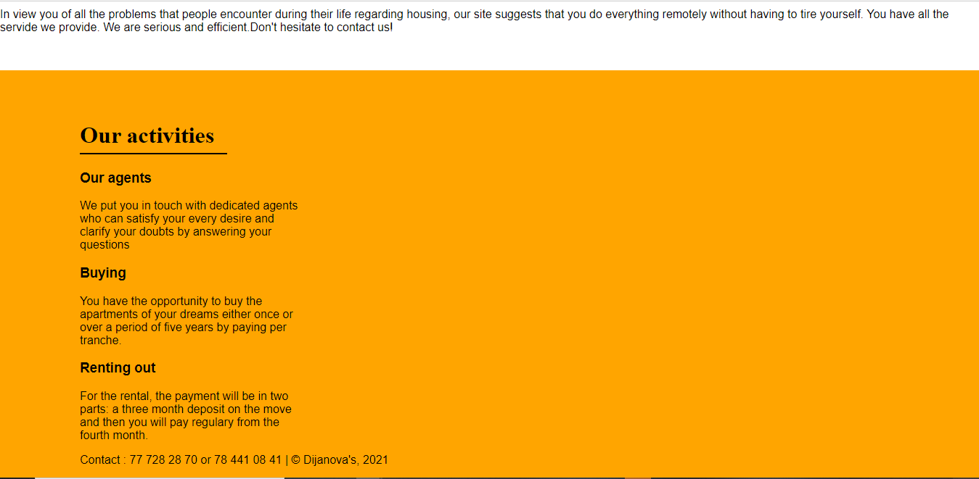

<!DOCTYPE html>>

<html lang="en">

<head>

    <meta charset="UTF-8">

    <meta http-equiv="X-UA-Compatible" content="IE=edge">

    <meta name="viewport" content="width=device-width, initial-scale=1.0">

    <title>Site Vitrine</title>

    <link rel="stylesheet" href="style.css">

</head>

<body>

    <nav>

        <h1><a href="index.html"><img src="../images/dijanovalogo2.png" alt=""></a></h1>

        <div class="onglets">

            <a href="index.html">Index</a>

            <a href="About.html">About</a>

            <a href="Activities.html">Activities</a>

            <a href="contact.html">Contact</a>

        </div>

    </nav>

</P>

    <header>

        <h1> Dijanova's </h1>

        <h3> DREAM APARTMENTS WHEREVER YOU ARE! </h3>

        <button> Visitez </button>

    </header>

    <h1>HISTORIQUE</h1>

    <P>In view you of all the problems that people encounter during their life regarding housing, our site suggests that you do everything remotely without having to tire yourself. You have all the servide we provide. We are serious and efficient.Don't hesitate to contact us! </P>

     <footer>

        <h1>Our activities</h1>

        <div class="Activities">

            <div class="activity">

                <h3>Our agents</h3>

                <p>We put you in touch with dedicated agents who can satisfy your every desire and clarify your doubts by answering your questions</p>

            </div>

            <div class="activity">

                <h3>Buying</h3>

                <p>You have the opportunity to buy the apartments of your dreams either once or over a period of five years by paying per tranche.</p>

            </div>

            <div class="activity">

                <h3>Renting out</h3>

                <p>For the rental, the payment will be in  two parts: a three month deposit on the move and then you will pay regulary from the fourth month.</p>

            </div>

        </div>

        <p id="Contact">Contact : 77 728 28 70 or 78 441 08 41 | &copy; Dijanova's, 2021</p>

    </footer>

</body>

</html>

PAGE 3

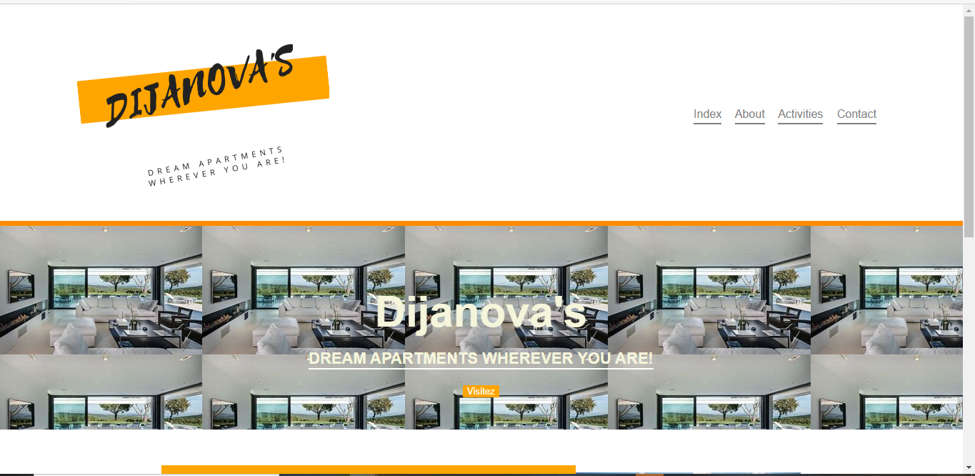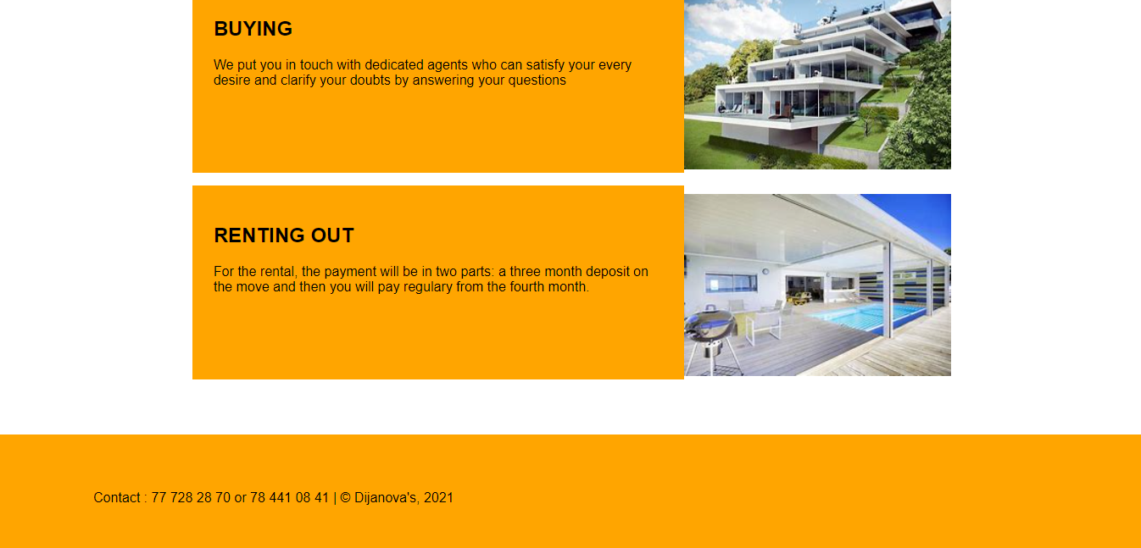

<!DOCTYPE html>

<html lang="en">

<head>

    <meta charset="UTF-8">

    <meta http-equiv="X-UA-Compatible" content="IE=edge">

    <meta name="viewport" content="width=device-width, initial-scale=1.0">

    <title>Site Vitrine</title>

    <link rel="stylesheet" href="style.css">

</head>

<body>

    <nav>

        <h1><a href="index.html"><img src="../images/dijanovalogo2.png" alt=""></a></h1>

        <div class="onglets">

            <a href="">Index</a>

            <a href="About.html">About</a>

            <a href="Activities.html">Activities</a>

            <a href="contact.html">Contact</a>

        </div>

    </nav>

    <header>

        <h1> Dijanova's </h1>

        <h3> DREAM APARTMENTS WHEREVER YOU ARE! </h3>

        <button> Visitez </button>

    </header>

     <section class="main" id="About">

        <div class="content">

            <div class="card">

                <div class="left">

                    <h1>BUYING</h1>

                    <p>We put you in touch with dedicated agents who can satisfy your every desire and clarify your doubts by answering your questions</p>

                </div>

                <div class="right">

                    <img src="../images/exterieur.jpeg" alt="">

                </div>

            </div>

            <div class="card">

                <div class="left">

                    <h1>RENTING OUT</h1>

                    <p>For the rental, the payment will be in  two parts: a three month deposit on the move and then you will pay regulary from the fourth month.</p>

                </div>

                <div class="right">

                    <img src="../images/jardin.jpeg" alt="">

                </div>

            </div>

        </div>

     </section>

     <footer>

        <p id="Contact">Contact : 77 728 28 70 or 78 441 08 41 | &copy; Dijanova's, 2021</p>

    </footer>

</body>

</html>

PAGE 4

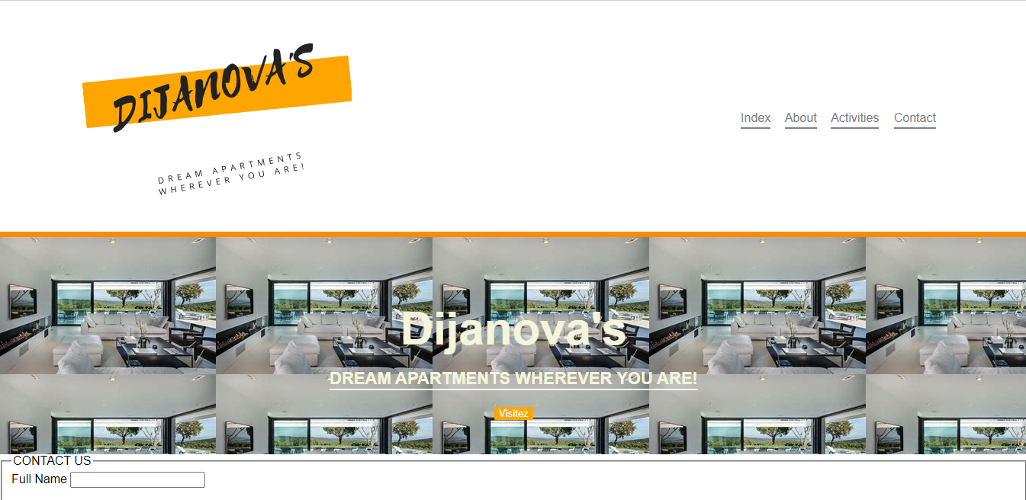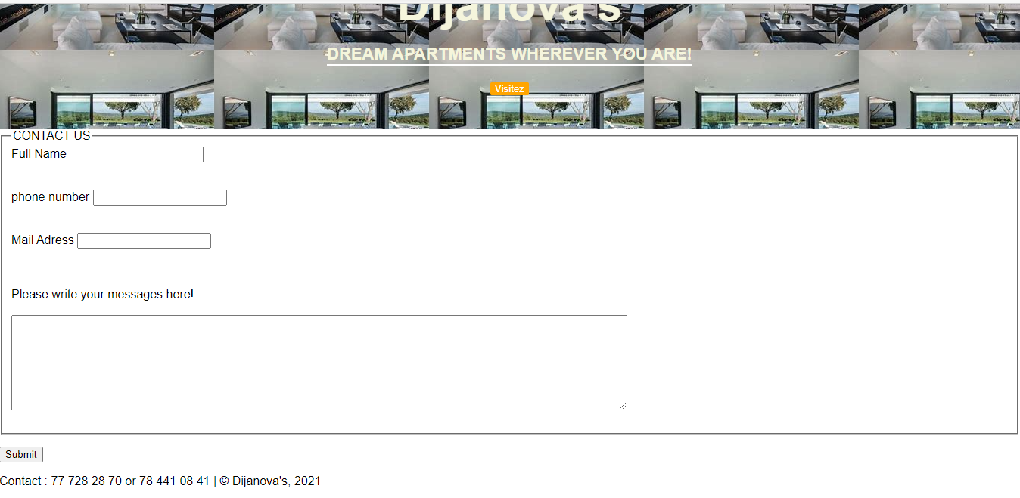

<!DOCTYPE html>

<html lang="en">

<head>

    <meta charset="UTF-8">

    <meta http-equiv="X-UA-Compatible" content="IE=edge">

    <meta name="viewport" content="width=device-width, initial-scale=1.0">

    <title>Site Vitrine</title>

    <link rel="stylesheet" href="style.css">

</head>

<body>

    <nav>

        <h1><a href="index.html"><img src="../images/dijanovalogo2.png" alt=""></a></h1>

    <div class="onglets">

            <a href="index.html">Index</a>

            <a href="About.html">About</a>

            <a href="Activities.html">Activities</a>

            <a href="contact.html">Contact</a>

        </div>

    </nav>

    <header>

        <h1> Dijanova's </h1>

        <h3> DREAM APARTMENTS WHEREVER YOU ARE! </h3>

        <button> Visitez </button>

    </header>

    <form action="" method="POST">

        <fieldset>

            <legend>CONTACT US</legend>

            <label for="a">Full Name</label>

            <input type="name" id="a" name="Full Name"><br><br><br>

            <label for="a">phone number</label>

            <input type="tel" id="a"name=Telephone><br><br><br>

            <label for="a">Mail Adress</label>

            <input type="mail adress" id="a" name="your mail adress"><br><br><br>

            <p>

                <label for="k">Please write your messages here!</label><br><br>

                <textarea name="Comments" id="k" cols=" 113" rows="8"></textarea>

            </p>

        </fieldset>

        <p>

            <input type="submit" value="Submit">

        </p>

    </form>

        <p id="Contact">Contact : 77 728 28 70 or 78 441 08 41 | &copy; Dijanova's, 2021</p>

</body>

</html>